站场画像 AI 通用话术

一、基础信息查询话术（可作为入口或补充查询）

（一）定位说明
基础信息查询既可作为 AI 分析的入口，也可在风险分析或管理分析之后作为补充查询，用于确认分析对象与数据口径，确保上下文一致。
（二）示例话术

1.入口型基础信息查询话术
用户：
查询芳和花园总站的基础信息。
AI：
已为你查询到芳和花园总站的基础信息如下：
- 站场名称：芳和花园
- 总站名称：芳和花园总站
- 所属机构：四分公司一车队
- 管理单位：公交站场管理公司
- 关联线路：126 路、1412 路、839 路
- 营运面积：1592
- 站场类型：首末站
- 站场属性：划定区域
- 风险等级：第 3 级（关注型）
- 风险分数：64分
- 分数排名：在本公司第1名
- 当前数据更新时间：2026-01-09（1月第2周）
你可以继续查看该站场的风险分析、管理效果，或生成安全风险分析总结报告。

2.分析后补充型基础信息查询话术
用户：
芳和花园总站的基础信息是什么？
AI：
好的，补充当前分析对象的基础信息如下：
- 站场名称：芳和花园
- 总站名称：芳和花园总站
- 所属机构：四分公司一车队
- 管理单位：公交站场管理公司
- 关联线路：126 路、1412 路、839 路
- 营运面积：1592
- 站场类型：首末站
- 站场属性：划定区域
- 风险等级：第 3 级（关注型）
- 风险分数：64分
- 分数排名：在本公司第1名
- 当前数据更新时间：2026-01-09（1月第2周）

二、风险分析话术

（一）定位说明
风险分析话术用于围绕站场的单一风险指标开展分析，支持 “某站场 + 某风险指标”（如 “芳和花园总站 + 交通安全风险”“芳和花园总站 + 三防安全风险”）的提问方式，重点解释站场风险的成因、风险水平及变化趋势，不直接给出综合性管理结论。
- 风险分析示例话术

1.场景 1:风险分析详细回复
【AI 启动与欢迎】
你好，我是安全风险分析助手。
我可以基于站场运营数据、风险模型和历史记录，为你分析站场在不同风险指标下的风险水平及变化趋势。
你可以直接说明想分析哪个站场以及关注的风险类型。
【用户提问】
芳和花园总站的交通安全风险情况如何？
【AI 引导追问】
我可以从交通安全相关指标为你展开分析，请确认你更关注哪一方面：
当前交通安全风险等级
交通安全风险形成的主要原因
近期交通安全风险变化趋势
交通安全风险与同类型站场的对比情况
你也可以直接回复 “综合分析”。
【用户确认】
综合分析一下。
【AI 风险分析详细回复1:关注型指标】
好的，我将基于交通安全风险指标体系，对芳和花园总站的交通安全风险情况进行综合分析。从当前交通安全风险水平来看，该站场目前交通安全风险评分为58分，处于关注区间，尚未达到系统定义的危险阈值，但已被标记为需要重点关注对象。
从交通安全风险成因分析：
- 其 “人车分流” 风险次数达 24 次、“人车流量” 达 20 次，明显高于同公司平均水平，说明站场划定区域内人车混行的场景风险突出；
- “视觉盲区”“夜间灯光” 等辅助设施类指标波动较大，反映硬件配套与高峰场景的适配性不足；
综上，交通安全风险评分在近 1 个月内呈波动上升趋势，同比上周上升20%，环比上周上升10%，对比同公司平均水平高10%，显示风险并非偶发，而是客流压力与设施短板叠加累积形成。
从数据关联情况看，“人车分流” 风险与 “人车流量” 风险同时出现，提示当前交通安全风险主要由客流压力与场地规划短板叠加导致。
综合判断，该站场当前交通安全风险处于可控区间，但已具备进一步放大的条件，如不加以管理，存在向高风险演变的可能。

2.场景2:用户想了解综合风险趋势图
【AI 主动引导用户了解综合风险趋势图】
我可以为你展示该驾驶员近期的综合风险趋势变化情况，用于观察风险是否存在波动或累积。
是否需要查看风险趋势图？
（按钮 / 选项）
查看综合风险趋势
暂不需要
【用户确认】
查看综合风险趋势
【AI回复综合风险趋势图】
图表展示：综合风险趋势图（时间序列）
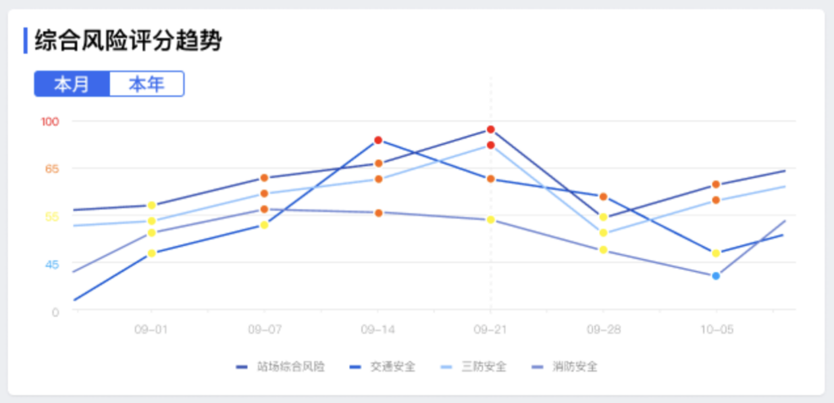
该趋势图反映的是芳和花园总站在本月内的综合风险变化情况。
可以看到，风险水平整体处于波动上升区间，其中交通安全风险波动最为明显，系统因此将其纳入持续观察范围。

3.场景3:用户想了解气泡图 / 列表中的某一个风险指标
【AI 主动引导用户确认】
你是想了解这个指标的含义，还是想查看该指标在管理干预前后的变化情况？
（按钮 / 选项）
看指标含义
看具体表现
【用户确认】
用户：
看具体表现
【AI 回复对应的记录情况（图表分析版）】
图表展示：该风险指标趋势变化
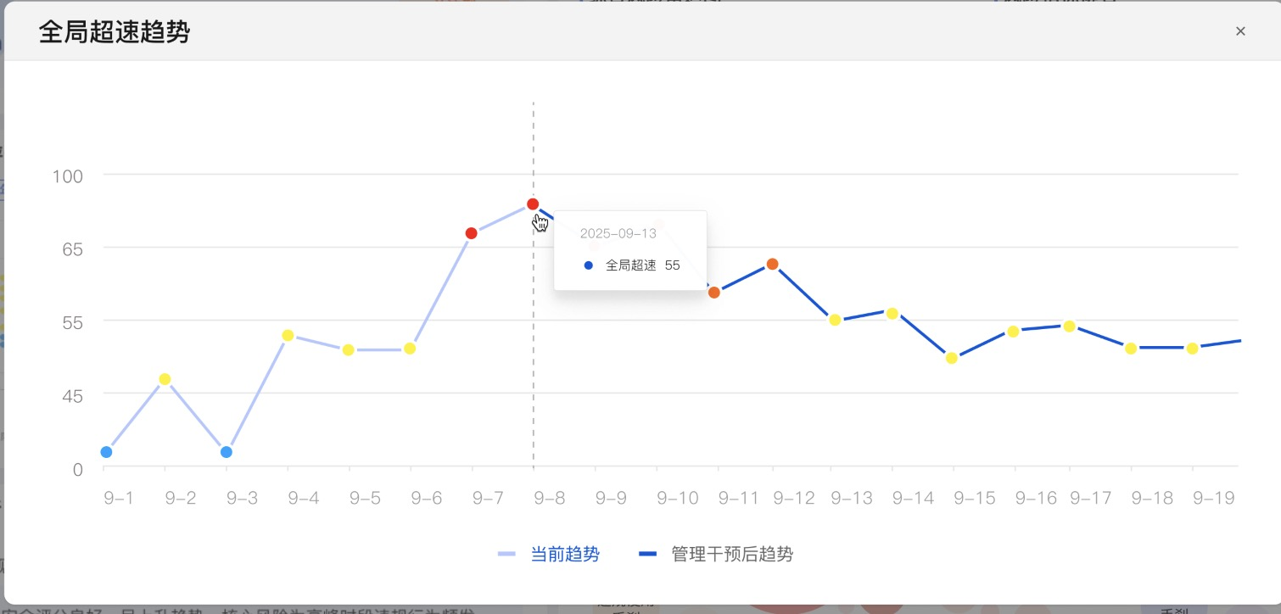
当前图表展示的是该指标在一段时间内的变化趋势。
图中虚线位置为管理干预线，左侧为干预前数据，右侧为干预后数据。
可以看到，在管理干预实施后，该指标整体呈现下降趋势，说明相关风险水平已有所回落，管理措施在当前阶段发挥了优化效果。
【AI 补充附加回复】
如有需要，我可以进一步展示该站场交通安全风险对应的原始客流 / 车流记录。或将该风险分析结果与其风险处理状态（如待接受建议 / 待确认干预）进行关联说明。

三、管理效果话术

（一）定位说明
管理效果话术用于评估站场风险是否已被有效管理，重点关注风险处理状态、干预执行情况及干预效果，强调管理闭环，并支持关联站场客流、设施、设备的原始数据记录

（二）管理效果分析示例话术

1.场景 1:管理效果详细回复
【AI 启动与欢迎】
你好，我是安全风险分析助手。
我可以协助你评估站场风险是否已被有效管理，包括干预执行情况、处理状态及实际管理效果。
你可以直接说明想查看哪个站场的管理效果。
【用户提问】
芳和花园总站的管理效果怎么样？
【AI 引导追问】
好的，请确认你更希望从哪一角度了解管理效果：
风险处理状态整体情况
干预措施执行情况
干预后的效果变化
是否仍存在待处理风险
你也可以直接回复“整体情况”。
【用户确认】
整体情况。
【AI 管理效果分析回复】
已为你查询到芳和花园总站的管理效果数据，数据更新时间为 2026-01-23。
以下从管理建议执行情况、风险处理状态及当前优化效果三个层面，为你进行综合分析：
一、整体管理状态概览
当前系统共识别并纳入管理的风险与改进事项 4 项，其中：
待接受建议：1 项 —— 尚未执行，但系统已给出明确管理建议；
待确认处理：1 项 —— 已提出处理方案，当前处于执行或验证阶段；
待优化风险：2 项 —— 已干预，但指标仍高于阈值，需持续跟踪。
整体来看，该站场已进入重点管理与持续干预阶段，管理闭环正在形成，但部分风险仍处于优化中状态。
二、待接受建议事项分析（1 项）
1.星光下道总站交通安全风险中“人车分流”风险的建议
系统建议：
“人车分流”风险次数（24次）显著偏高，建议 3 日内完成站场划定区域人车分流引导标识增设，明确早晚高峰人车通行路线。
当前状态：
尚未执行，该项风险值较高，属于危险区间，建议优先级较高，应尽快协调站场管理公司落实。
三、待确认处理事项分析（1 项）
1.大学城总站三防安全风险中“临水临崖”风险的建议
系统建议：
临水临崖”风险值（XX分）显著偏高，建议开展 “临水临崖区域应急处置” 专项培训（1 课时），重点讲解汛期防护与隐患排查要点。
当前状态：
该项风险值较高，属于危险区间，建议优先级较高，现已接受建议，但尚未进行干预，建议尽快协调培训资源并跟踪参训情况。
四、待优化风险指标分析（2 项）
1.门口岗总站消防安全风险中“消防设备”风险的建议
系统建议：
“消防设备”风险值（84分）显著偏高，建议在充电车数密集区域新增 1 组灭火器材，优化消防设备布局。
当前状态：
该项风险值较高，属于危险区间，建议优先级较高，现已开展干预处置，相关风险问题得到优化。
2，沥滘总站交通安全风险中“夜间灯光”风险的建议
系统建议：
“夜间灯光”风险次数（24次）显著偏高，建议在站场视觉盲区新增 2 组夜间照明设备，提升照度至 120lux。
当前状态：
该项风险值较高，属于危险区间，建议优先级较高，现已开展干预处置，但相关风险问题未得到优化。
五、综合管理效果评估结论
综合来看，芳和花园总站当前管理效果处于 **“部分优化、待全闭环” 阶段 **：
管理建议已全面覆盖交通安全、三防、消防等核心风险点，措施贴合站场运营场景；
部分干预措施（如消防设备优化）已进入验证阶段，但仍有待接受建议未落地，管理闭环尚未完全形成；
已优化的风险指标稳定性较好，后续需聚焦待处理事项的落地，巩固管理效果。
整体管理方向正确，但仍需在执行效率上进一步加强。
【AI 补充附加回复】
你可以进一步查看每一项风险的处理记录与原始设施监测数据，或结合站场风险分析结果，判断是否需要升级管理措施。

2.场景 2:用户想了解列表中的某一个风险指标的趋势
【AI 主动引导用户确认】
你是想了解这个指标的含义，还是想查看该指标在管理干预前后的变化情况？
（按钮 / 选项）
看指标含义
看具体表现
【用户确认】
用户：
看具体表现
【AI 回复对应的记录情况（图表分析版）】
图表展示：该风险指标趋势变化

当前图表展示的是该指标在一段时间内的变化趋势。
图中虚线位置为管理干预线，左侧为干预前数据，右侧为干预后数据。
可以看到，在管理干预实施后，该指标整体呈现下降趋势，说明相关风险水平已有所回落，管理措施在当前阶段发挥了优化效果。

四、安全风险分析总结报告话术

（一）定位说明
安全风险分析总结报告话术用于对站场多维度风险（交通安全、三防安全、消防安全等）识别结果与管理情况进行综合归纳，以自然语言形式输出整体结论，适用于站场安全管理汇报、运营评估及风险管控决策场景。

（二）安全风险分析总结报告示例话术
【AI 启动与欢迎】
你好，我是安全风险分析助手。
我可以基于站场运营数据、风险记录及管理干预情况，生成站场安全风险分析总结报告，内容适用于管理汇报与综合评估。
【用户提问】
请帮我生成芳和花园总站的安全风险分析总结报告。
【AI 引导确认】
好的，我将基于芳和花园总站的风险识别结果、设施数据及管理干预记录生成综合总结，请确认是否使用当前最新数据。
【用户确认】
确认。
【AI 安全风险分析总结报告回复模版——管理人员】
一、多维绩效看板
{2026年1月1日-1月7日}{芳和花园})站场被系统预判为 {安全/观察/关注/危险} ，主要风险因素为{人车分流、人车流量、临水临崖、充电车数}（基础指标），需引起重视。

核心维度 | 风险得分 | 趋势表现 | 核心风险指标
综合风险 | {43} | 同比{⬆ ⬇}️{9.5%}，环比{⬆ ⬇}{9.1%}，同单位比{⬆ ⬇}{5%}，同线路比{⬆ ⬇}{10%} | {人车分流、人车流量、临水临崖、充电车数}{基础指标1、基础指标2...基础指标n、/}（/为空值）
交通安全（一级指标） | {23} | 同比{⬆ ⬇}️{9.5%}，环比{⬆ ⬇}{9.1%}，同单位比{⬆ ⬇}{5%}，同线路比{⬆ ⬇}{10%} | {人车分流}、{人车流量}（如上）
三防安全（一级指标） | {12} | 同比{⬆ ⬇}️{9.5%}，环比{⬆ ⬇}{9.1%}，同单位比{⬆ ⬇}{5%}，同线路比{⬆ ⬇}{10%} | {临水临崖}（如上）
消防安全（一级指标） | {8} | 同比{⬆ ⬇}️{9.5%}，环比{⬆ ⬇}{9.1%}，同单位比{⬆ ⬇}{5%}，同线路比{⬆ ⬇}{10%} | {充电车数}（如上）

二、核心风险研判
综合近期运行数据判断，该站场综合风险值为{43}分，当前处于 {安全/观察/关注/危险}状态，综合表现位于所属单位第{50}名{(50/90)}，显示其 {优于/差于}多数站场，[但领先优势正在收窄，若不干预，排名恐将快速滑落。]
三、行为与数据关联分析（分析多维绩效看板中各行一级指标的数据，若该项一级指标中没有核心风险，则无需分析此一级指标）
从该站场画像整体情况来看：
- 风险最高的一级指标是{交通安全}（一级指标），这是因为{人车分流}（基础指标）风险触发频次达{24次}、{人车流量}（基础指标）达 {20次}，均处于，处于危险型分数区间，[说明该站场在客流管控与硬件配套适配性方面存在短板。该类风险若持续存在，将显著增加站场事故的发生概率，是当前需要重点关注的风险来源之一。]
- 其次是{三防安全}（一级指标），该站场的{临水临崖} （基础指标）风险触发频次达{20 次}，处于危险型分数区间。[反映该站场若未及时加固防护、优化排水，三防风险可能进一步向运营中断事件传导。]
- 最后是{消防安全}（一级指标），该站场的 {充电车数}（基础指标）风险触发频次达 {24 次}，处于危险型分数区间。[反映充电区域的布局规划仍有不足，该类风险具有 “隐蔽性、易扩散” 的特点，是管理干预中需要重点补全的内容。]
四、针对性干预建议（指标排名根据系统“风险追踪列表”里基础指标的风险值分数排名来定）
对于风险较高的基础指标，本系统给出以下建议：
- 风险最高的基础指标是{人车分流}（基础指标），{根据《穗巴士集〔2023〕98号 广州巴士集团有限公司关于印发交通安全管理规定的通知》，建议建立人车分流指标监测台账，数据超标时及时干预，避免风险扩散。}
- 其次是{人车流量}（基础指标），{根据《穗巴士集〔2023〕98号 广州巴士集团有限公司关于印发交通安全管理规定的通知》，建议建立人车流量指标监测台账，数据超标时及时干预，避免风险扩散。}
- 再次是{临水临崖}（基础指标），{根据《穗巴士集〔2022〕59号 广州巴士集团有限公司关于印发防汛防旱防风防冻应急预案的通知》，建议建立-指标监测台账，数据超标时及时干预，避免风险扩散。}
- 最后是{充电车数}（基础指标），{根据《穗巴士集〔2023〕41号 广州巴士集团有限公司关于印发消防安全管理规定的通知》，建议建立-指标监测台账，数据超标时及时干预，避免风险扩散。}
【AI 补充附加回复】
如有需要，我可以生成简版结论用于汇报展示，
或进一步提供与站场、分公司平均水平的对比分析。

